9 июня, на фестивальной площадке по адресу ул. Теплый Стан, вл. 1Б, прошел мастер-класс по общей физической подготовке "Зарядка".
09.06.2024
9 июня, на фестивальной площадке по адресу ул. Теплый Стан, вл. 1Б, прошел мастер-класс по общей физической подготовке "Зарядка". Участники мероприятия получили уникальную возможность зарядиться энергией и улучшить свое физическое состояние под руководством опытных инструкторов.
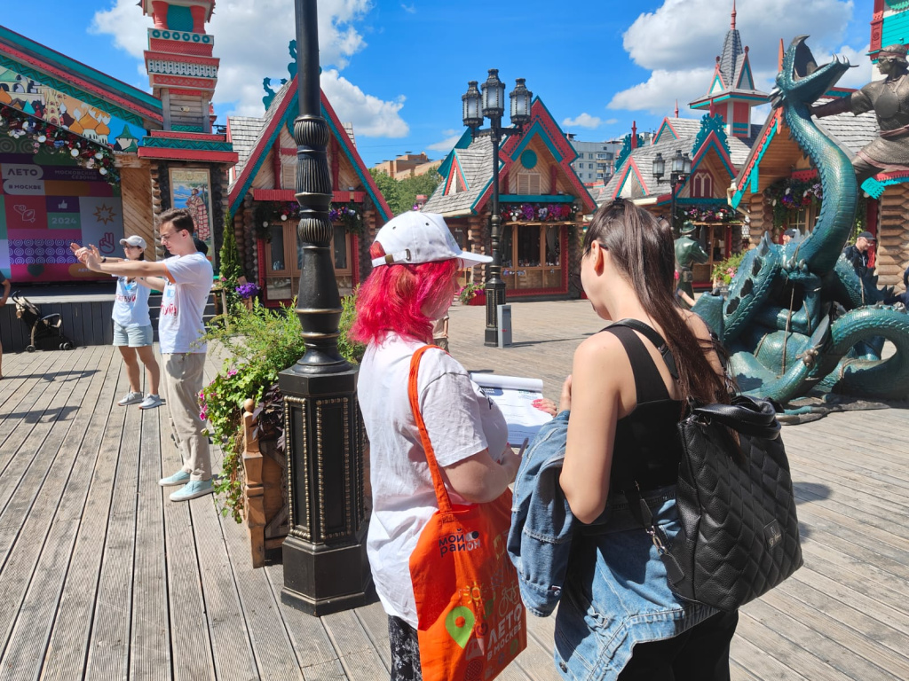
Мы благодарим всех, кто присоединился к нам и провел это время с пользой для здоровья. Атмосфера была невероятно позитивной и мотивирующей, а участники активно выполняли упражнения и делились своими впечатлениями.
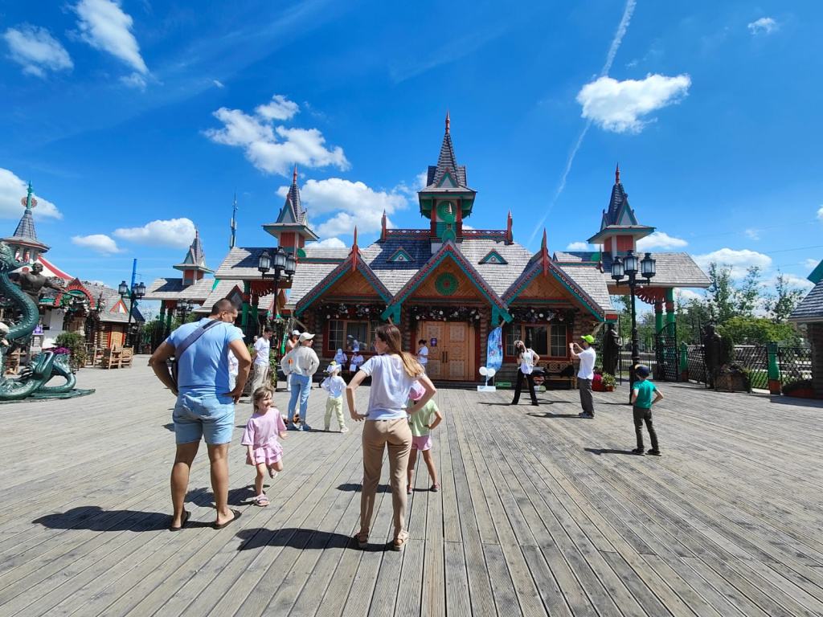
Следите за нашими новостями, чтобы не пропустить будущие мероприятия. До новых встреч на наших мастер-классах!

Адрес страницы: http://teplystan.mos.ru/social-services/detail/12412498.html
Управа района Теплый Стан города Москвы

